# MongoDB使用手册

V1.00

目录

MongoDB官网下载 3

创建数据目录 4

配置MongoDB环境变量 4

连接MongoDB 5

配置MongoDB服务 5

安装MongoDB服务 6

MongoDB后台管理Shell 6

MongoDB可视化工具推荐 7

## 

## MongoDB官网下载

1. 官网https://www.mongodb.com/download-center#community下载安装包mongodb-win32-x86_64-2008plus-ssl-3.6.1-signed.msi

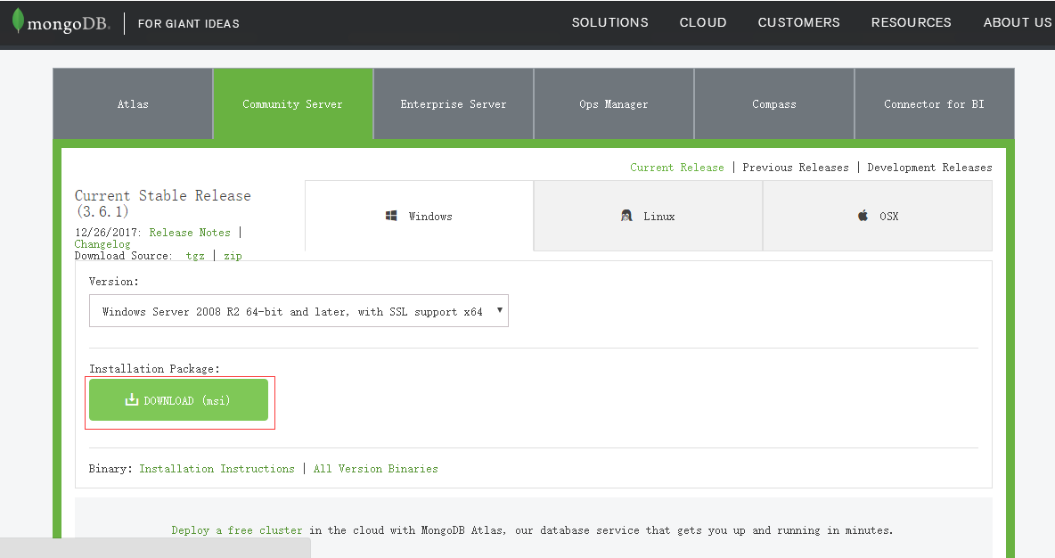

1. 根据你的系统下载32位或64位的.msi文件，下载后双击该文件按操作提示安装即可。
2. 安装过程中，你可以通过点击“Custorn(自定义)”按钮来设置你的安装目录

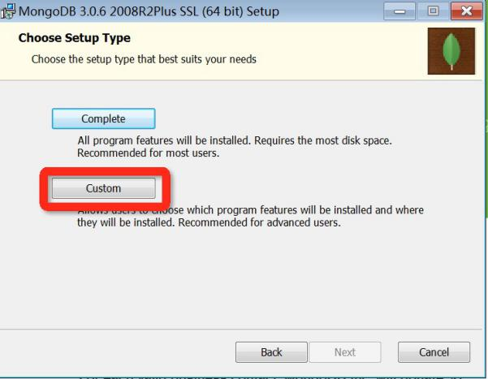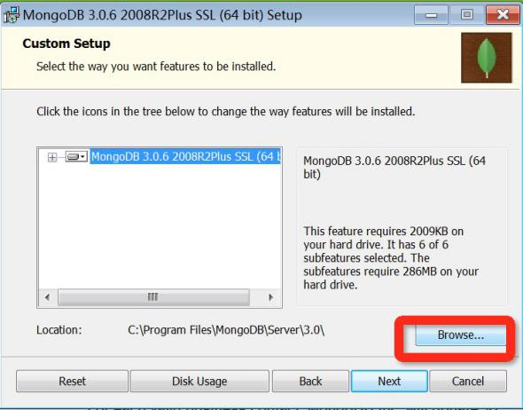

## 创建数据目录

MongooDB将数据目录存储在db目录下。但是这个数据目录不会主动创建，我们在安装完成后需要创建它，必须在根目录下创建两个文件夹如：G:\data，G:\data\db。

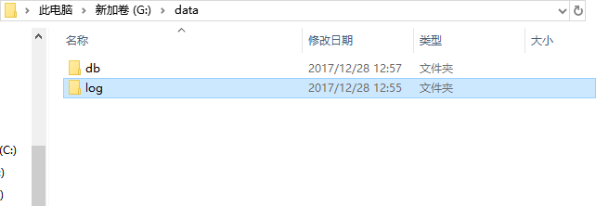

## 配置MongoDB环境变量

1. 计算机-控制面板-系统属性-高级-环境变量或者运行sysdm.cpl

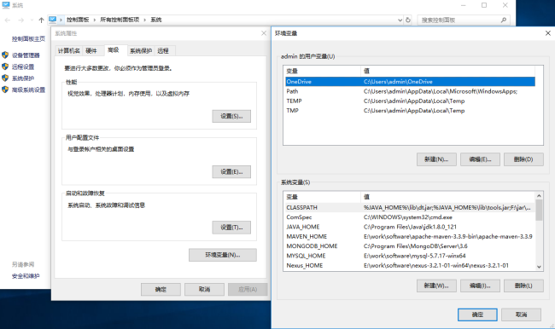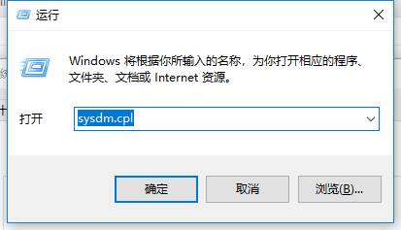

1. 在系统变量下新建新的变量名称MONGODB_HOME，变量值为你的Mongodb安装路径，然后确定。

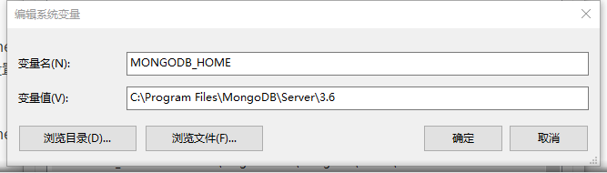

1. 在系统变量中找到Path,将你新增的变量添加到path中，如%MONGODB_HOME%\bin,点击确定。打开cmd然后运行mongod --dbpath G:\data\db。

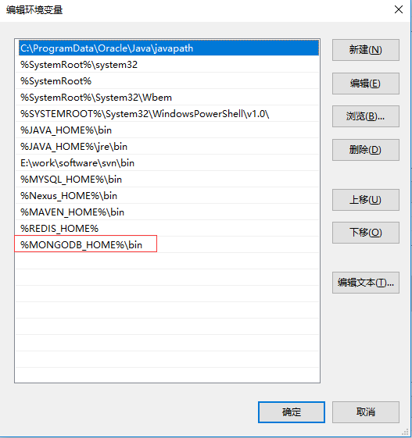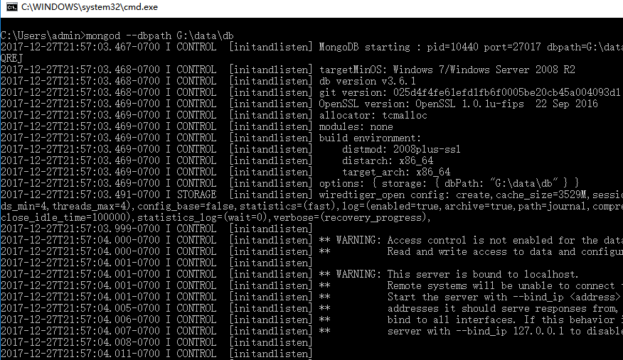

## 连接MongoDB

我们可以在命令窗口中运行mongod命令即可连接上MongoDB，执行如下命令：

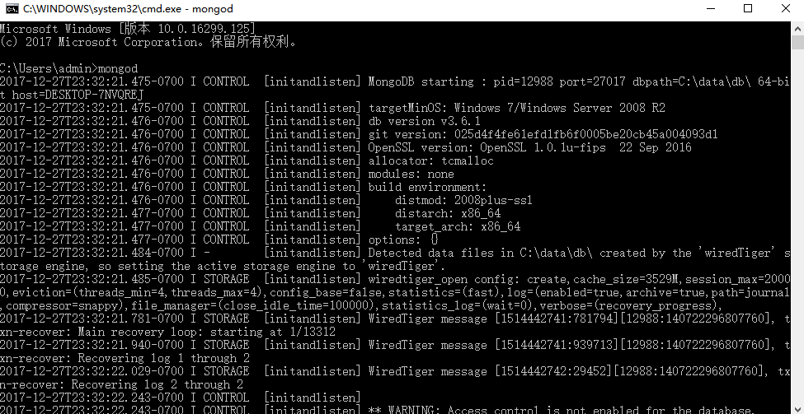

## 配置MongoDB服务

1. 创建MongoDB日志文件夹和数据文件夹放在一起

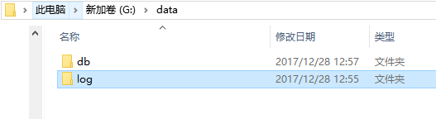

1. 创建配置文件。该文件必须设置systemLog.path参数，包括一些附加的配置选项更好。例如，创建一个配置文件位于C:\Program Files\MongoDB\mongod.cfg具体配置如下：

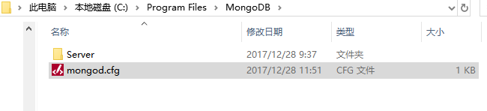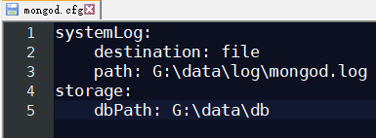

## 安装MongoDB服务

1. 通过执行mongod.exe,使用--install选项来安装服务，使用--config选项来指定之前创建的配置文件，以管理员身份打开cmd，执行页面任意一条命令，MongoDB服务安装成功。

1."C:\Program Files\MongoDB\Server\3.6\bin\mongod.exe" --config "C:\Program Files\MongoDB\mongod.cfg" --install

2.mongod --config "C:\Program Files\MongoDB\mongod.config" --install

3.sc.exe create MongoDB binPath= "\"C:\Program Files\MongoDB\Server\3.6\bin\mongod.exe\" --service -- config=\"D:\tools\mongodb\mongodb.cfg\"" DisplayName= "MongoDB" start= "auto"

1. 启动MongoDB服务
2. 手动启动，首先打开cmd，输入services.msc，在打开的服务窗口内找到MongoDB右键启动。
3. 打开cmd，输入net start MongoDB。
4. 关闭MongoDB服务

net stop MongoDB

1. 移除MongoDB服务

"C:\Program Files\MongoDB\Server\3.6\bin\mongod.exe" --remove

## MongoDB后台管理Shell

如果你需要进入MongoDB后台管理，你需要先打开mongodb安装目录下bin目录，然后执行mongo.exe文件，MongoDB Shell是MongoDB自带的交互式javascript shell，用来对MongoDB进行管理和交互式环境。

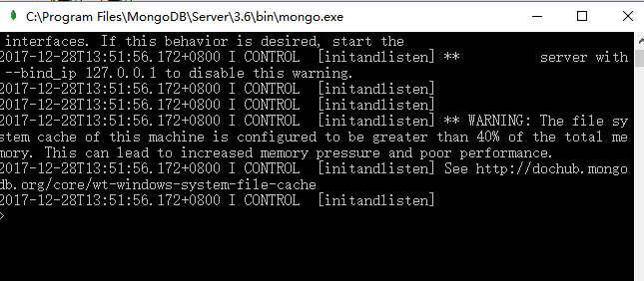

## MongoDB可视化工具推荐

1. MongoDB Compass Community安装时自带
2. NoSQLBooster for MongoDB需要下载
3. Robo3t需要下载